TÜMCELERİ EYLEMLERLE TAMAMLAYALIM
Kediler çöp fıçısının içinde yiyecek bir şeyler arıyorlar.
Ayşe oyun oynarken yere ……………………………..
Zavallı çocuğa araba …………………………………
Bülbüllerin çok güzel sesi ……………………………..
Okuma yazmayı bu yıl ……………………………
Kurbağalar sinekleri yiyerek karınlarını ……………………
Okulumuzun bahçesindeki yavru köpeğe ekmek ………………
Trenle Samsun’dan Amasya’ya……………………………..
Haftada bir çiçekleri ……………………….
Nedim’in ayakkabıları ………………………………….
Balık yakalamak için olta almaya karar…………………...
Sabah erkenden köye ……………………………….
Ben en çok çizgi film izlemeyi …………………………………..
Ailemi çok ……………………………………
Babam bana bisiklet ………………………………….
Ayakkabımın altına sakız ……………………………….
Yere düşünce pantolonum ……………………………………..
İşçiler okulumuzun etrafına duvar …………………………

Havalar ısınınca denize yüzmeye …………………………
Her gün en az 8 saat …………………………………
Dün eniştemler bize ……………………………
Parktaki çiçekleri ……………………………………….
Yaşlılara toplu taşıma araçlarında yer ………………………
Yardıma muhtaç insanlara yardım ..........…………………
Toplu taşıma araçlarında yüksek sesle …………………………
Param olunca mutlaka sinemaya ………………………
Direksiyonda uyuyan şoför kazaya neden …………………...
Yatmadan önce mutlaka ayaklarını ………………………….
Dama öğrenmeyi çok …………………………………
Okula gelirken yol kenarında kaz sürüsü ……………………
Alkollü kişiler kesinlikle araç …………………………………
Bazı hindiler insanlara …………………………………………
Çocukları salıncakta sallarken çok dikkatli …………………
Sarı kediyi yavrularını emzirirken …………………………
Hayvanlara eziyet etmek çok ……………………………….
Okulda satranç oynamayı ………………………………………
Okulumu, öğretmenimi,arkadaşlarımı çok …………………

SAATLERİ OKUYORUM
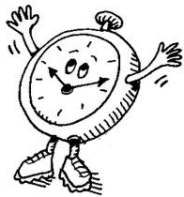
Arkadaşlar, aşağıdaki saatlerin kaçı gösterdiğini yazalım.
Bir gün 24 saattir.
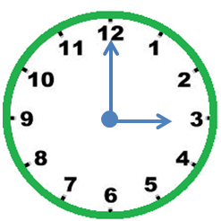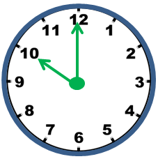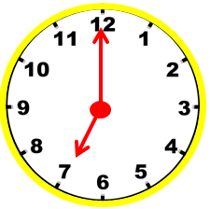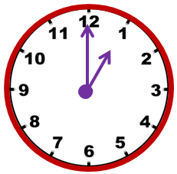
Saat:

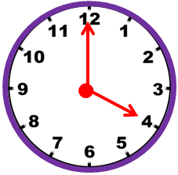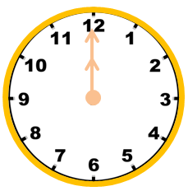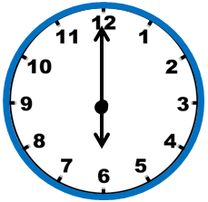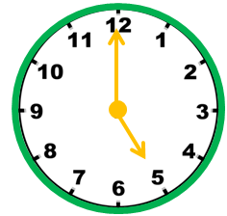

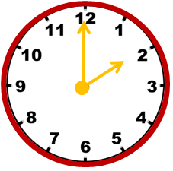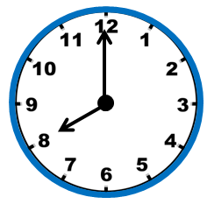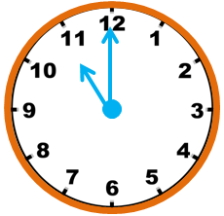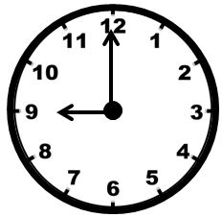

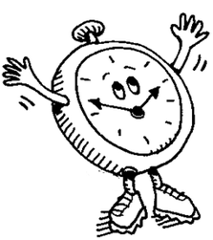
Aşağıdaki saatlerin eksik olan akrep ve yelkovanını çizelim.
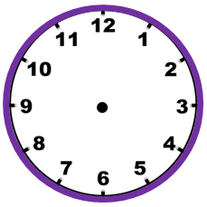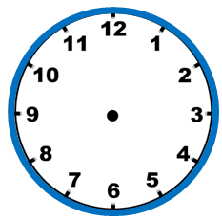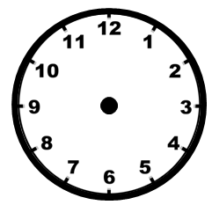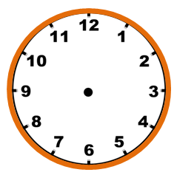
saat beş saat bir saat on iki saat dokuz

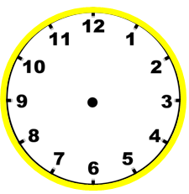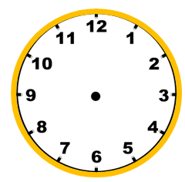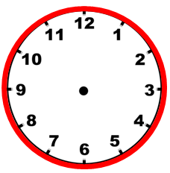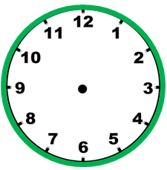
saat dört saat on bir saat iki saat altı

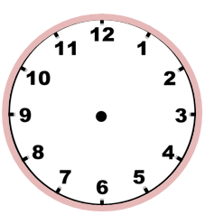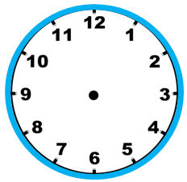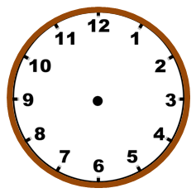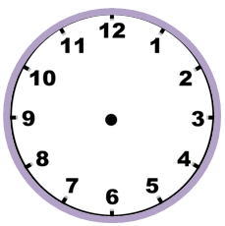
saat on saat üç saat sekiz saat yedi

